FRONTDESK HANDZETTEL

Bitte unter der URL www.conftool.xxx/xxx mit dem Benutzernamen und Passwort einloggen, die Sie erhalten haben. Dann auf ConfTool Frontdesk klicken.

Es erscheint eine neue Seite mit folgenden Optionen:
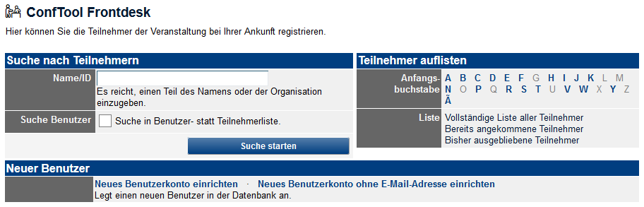

Teilnehmer finden
Um einen Teilnehmer zu finden, kann man entweder links im Feld „Name/ID“ den Namen, einen Teil des Namens oder die User ID eingeben, oder den Teilnehmer rechts über den Anfangsbuchstaben seines Nachnamens herausfiltern. Meist ist es am einfachsten, die ersten 4-5 Buchstaben des Vor- oder Nachnamens in das Textfeld (Name/ID) einzugeben und dann den Teilnehmer in der Ergebnisliste herauszusuchen.

Zahlungseingang prüfen
In der Zeile des Teilnehmers steht in der Spalte „Bezahlt“ (je nach Konfiguration) entweder ein grüner Zahlbetrag (oder „Ja“), oder in Rot „0,00“ bzw. ein anderer Betrag (oder „Unbezahlt“).

Bei einem grünen Betrag oder „Ja“ ist alles in Ordnung und Sie können die Person einchecken (s.u. „Einchecken“).

Bei einem roten Betrag oder „Unbezahlt“ schicken Sie die Person zum Payment Desk vor Ort. Wenn jemand zu Ihnen kommt, der wegen offener Zahlung schon am Payment Desk war, lassen Sie sich bitte das unterschriebene Formular zeigen. Dann ganz normal einchecken, s.u. „Einchecken“.

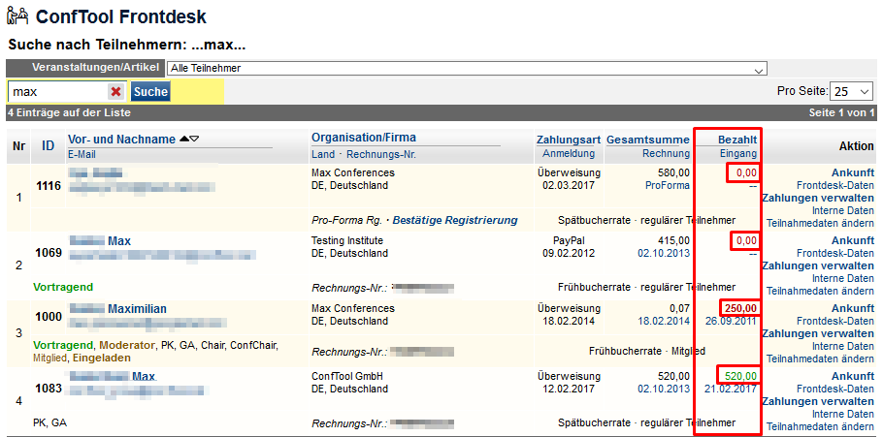

Falls eine Person schon als „Angekommen“ gekennzeichnet ist, bitte nach dem zugehörigen Badge suchen. Falls ein Badge da ist, hat jemand aus Versehen den falschen Namen angeklickt und die Person als angekommen markiert. Dann einfach das vorhandene Badge ausgeben, s.u. „Einchecken“.
Falls kein Badge da ist, fragen Sie bitte die Person, ob sie sich ggf. schon eingecheckt hat. Schicken Sie die Person ansonsten bitte an den Special Desk.

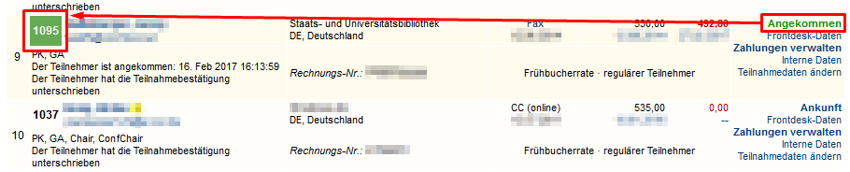

Einchecken
Nun klicken Sie auf „Ankunft“ und geben der Person die Unterlagen, wie vorher besprochen, aus (Badge, Tasche, etc.).

Falls Sie versehentlich in der falschen Zeile geklickt haben, einfach wieder auf „Angekommen“ klicken. Dadurch wird das Einchecken für die irrtümlich ausgewählte Person rückgängig gemacht.

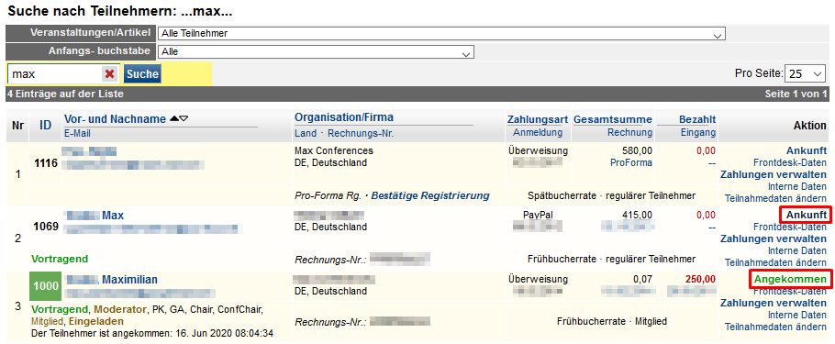

Teilnehmer nicht gefunden
Es ist möglich, dass jemand im System als Benutzer registriert ist, aber noch nicht als Teilnehmer. Dann werden Sie ihn oder sie nicht in dieser Liste finden. In diesem Fall aktivieren Sie bitte die Checkbox bei „Suche Benutzer“ und suchen erneut nach der Person.

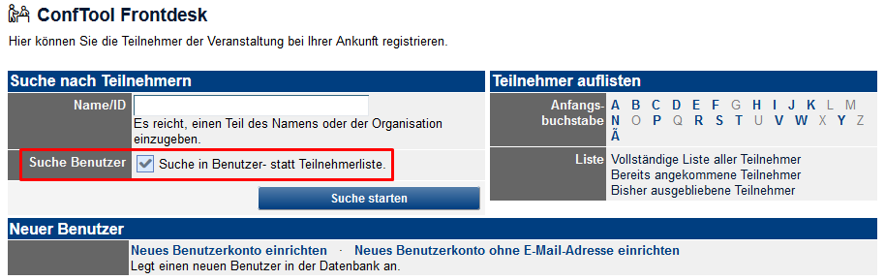

Wenn in der Spalte „Benutzerstatus/-rolle“ nicht „Teilnehmer“ steht, schicken Sie die Person bitte an den Special Desk vor Ort, mit dem Hinweis, dass sie bisher nur als Benutzer/Autor etc. und noch nicht als Teilnehmer registriert ist.

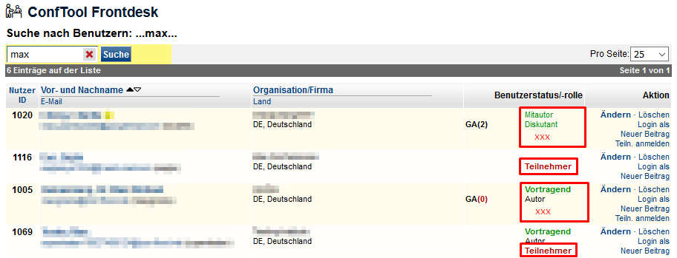

Wenn Sie eine Person gar nicht im System finden, lassen Sie bitte Ihre Schreibweise durch die Person überprüfen.
Falls Sie die Person dann immer noch nicht finden, schicken Sie sie bitte an den Special Desk vor Ort, mit dem Hinweis, dass sie bisher noch gar nicht im System erfasst ist.

Teilnehmer gefunden, aber kein Badge da
Wenn sonst alles in Ordnung ist, hat der Teilnehmer sich vermutlich angemeldet, nachdem der Export für die Badges gemacht wurde (am Datum). Dann bitte über die ConfTool Druckfunktion ein Badge ausdrucken oder, sofern nicht verfügbar, handschriftlich ein leeres Badge mit dem Namen ausfüllen.
Nur falls die Person schon als „Angekommen“ markiert ist, schicken Sie sie bitte an den Special Desk.

Jemand beschwert sich wegen irgendetwas
Immer freundlich bleiben (Bitte bedenken Sie, dass die meisten Teilnehmer eine lange Reise hinter sich haben). Bitte schicken Sie die Person dann an den Special Desk vor Ort.

